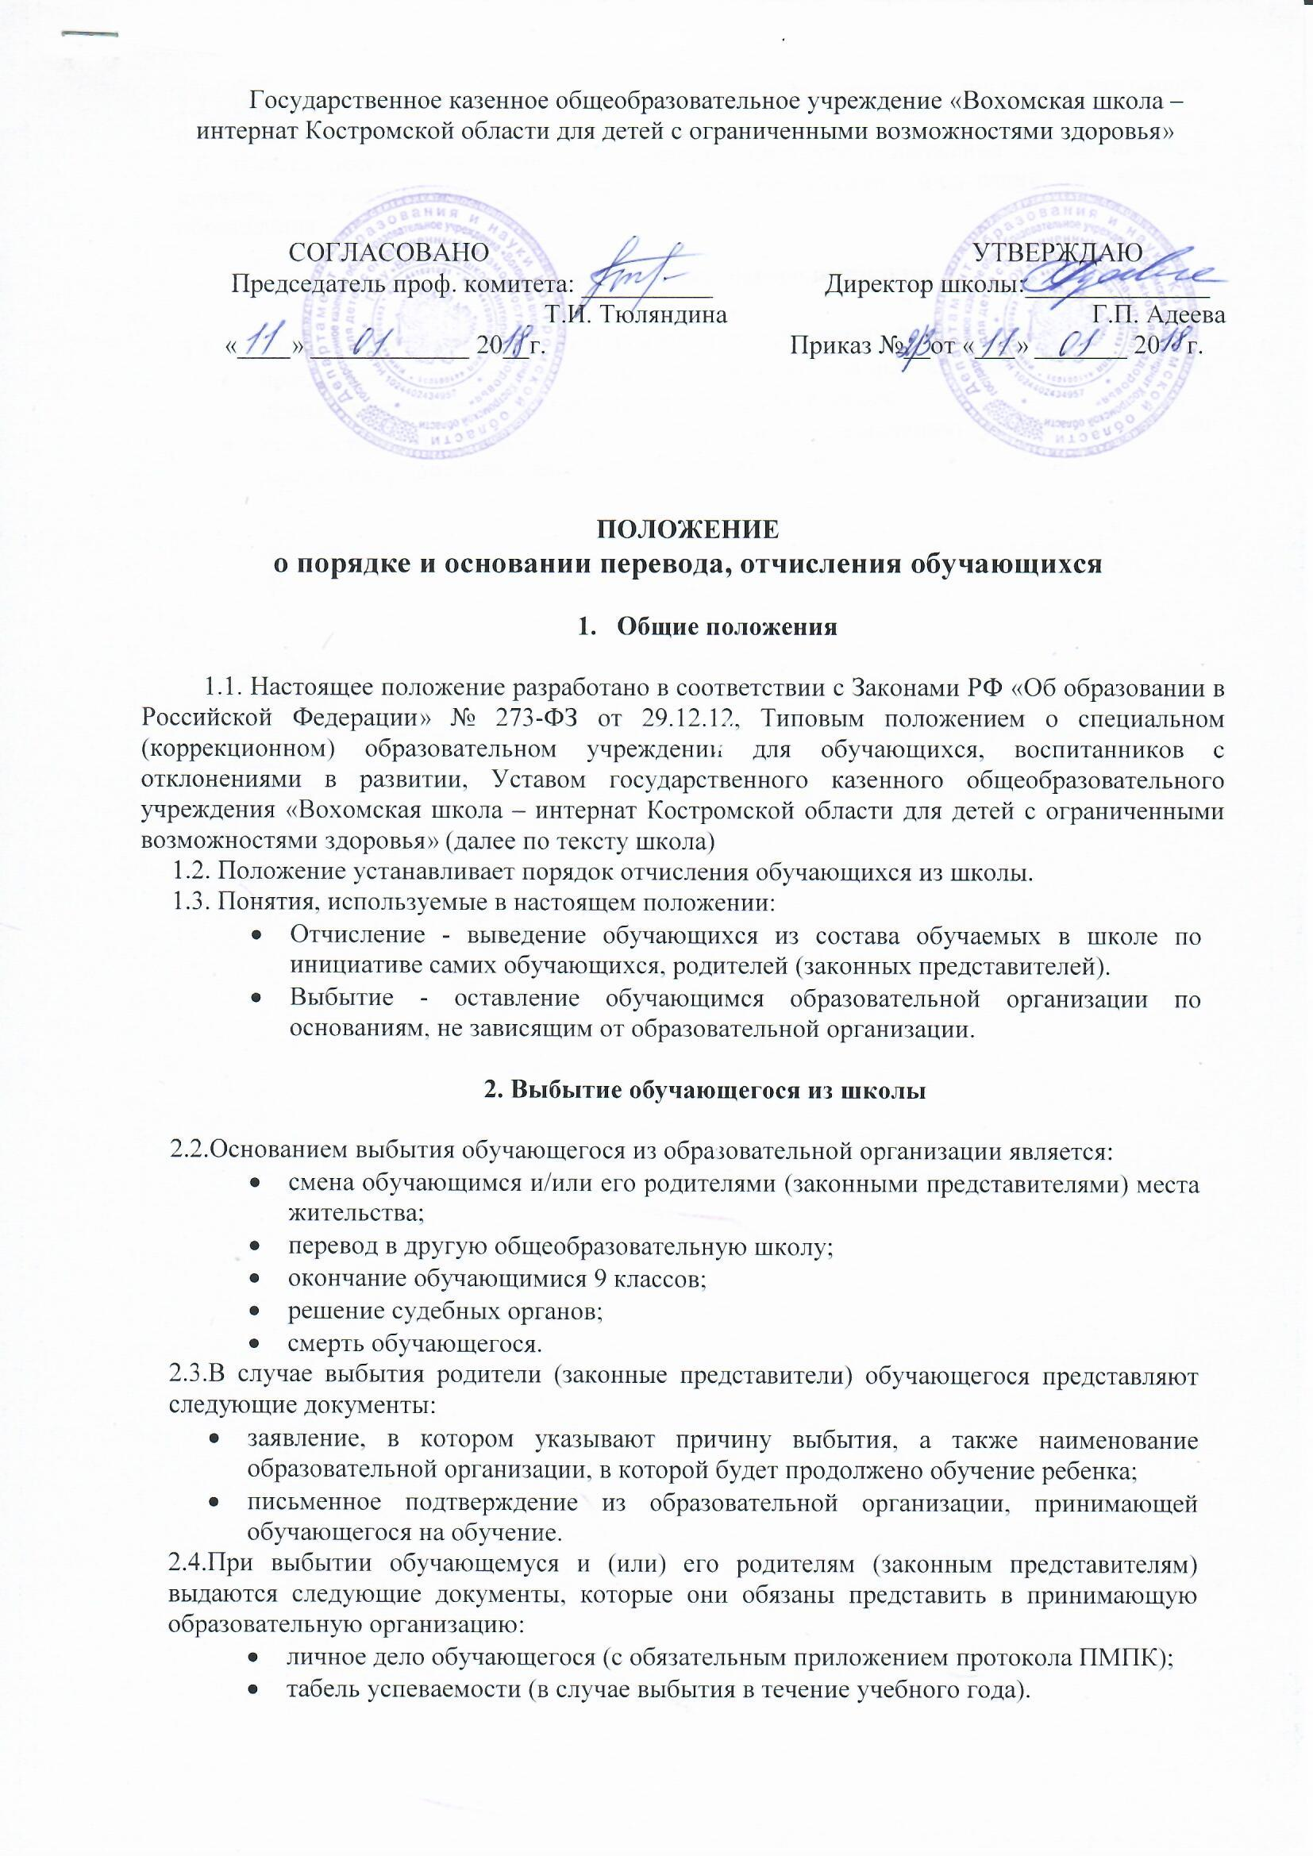

Выбытие обучающегося оформляется приказом директора школы с указанием причины выбытия.
2.6. Школа несет ответственность за организацию учета движения обучающихся в порядке, установленном законодательством Российской Федерации в области образования.
3. Отчисление обучающегося из школы
3.1. Учащиеся могут быть отчислены из школы по следующим основаниям:
- при наличии медицинского заключения о состоянии здоровья обучающегося, препятствующее его дальнейшему пребыванию в школе;
- по достижении возраста 18 лет (по личному заявлению учащегося) или по заявлению родителей (законных представителей);

